***НОД в подготовительной группе по ознакомлению с домовой росписью семейских***

***«Случай в Фиолетовом лесу»***

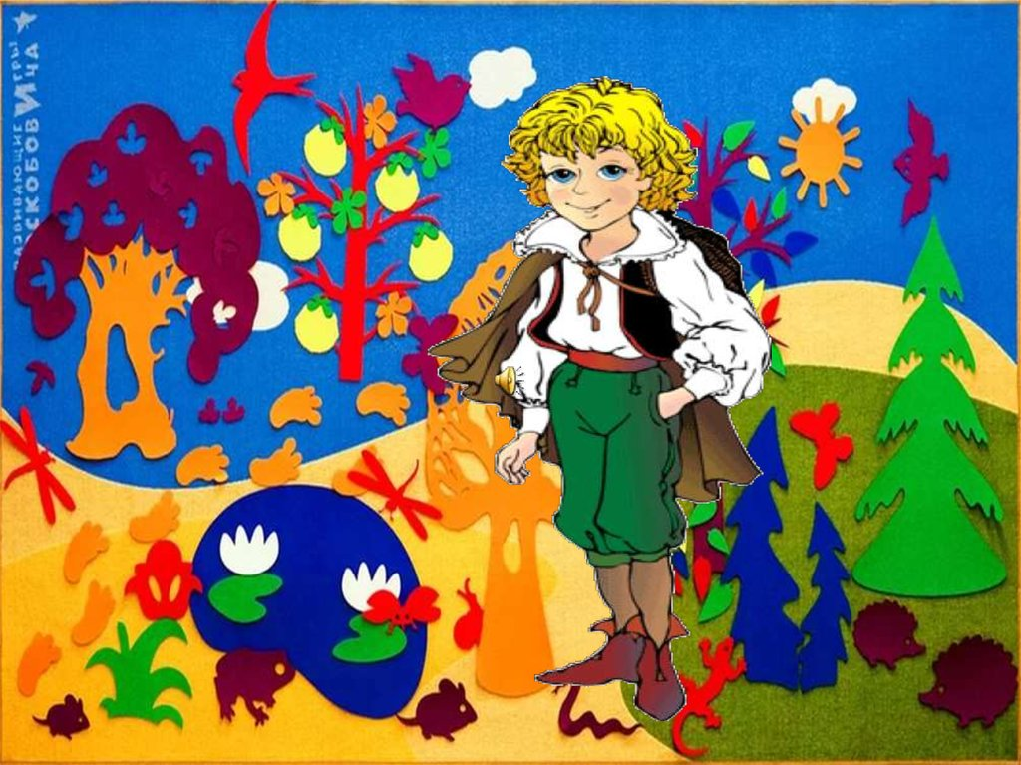

**Подготовила и провела воспитатель О.С. Ветошникова**

**2020 г.**

**Цель**: воспитание познавательного интереса и бережного отношения к культурному наследию семейских – старообрядцев Забайкалья.

**Задачи:**

* Продолжать знакомить детей с жилищем семейских – русской избой, способами ее украшения.
* Упражнять детей в составлении узора домовой росписи , соблюдая ритм и сочетание цветов.
* Закрепить элементы узора домовой росписи.
* Развивать мелкую моторику рук, творческие способности.
* Воспитывать интерес к истории Родины, чувство гордости за русский народ.
* Вызвать чувство радости от встречи с героями Фиолетового леса.

**Ход деятельности.**

**Воспитатель.**

Дети, сегодня я получила сообщение от ворона Метра из Фиолетового леса. Там приключилась очень странная история.

В Фиолетовом лесу наступила осень, дни стали короче, а ночи холоднее. Жители фиолетового леса построили себе теплые дома, а потом решили украсить их разными узорами. Дома получились очень красивыми, все обитатели полюбовались ими и улеглись спать. Незримка Всюсь, как всегда захотел пошалить: он позвал кислотный дождик, который смыл все узоры. Когда жители проснулись утром, они увидели скучные и тусклые дома и очень расстроились.

Ворон Метр обращается к нам с просьбой о помощи. Нужно помочь жителям Фиолетового леса, украсить дома.

Дети, мы с вами знакомы с культурой семейских. Кто может мне рассказать, кто такие семейские?

**Дети** рассказывают о том, что в стародавние времена, почти 300 лет назад, по указу императрицы Екатерины II из Польши и Белоруссии старообрядцы были высланы в Забайкалье. Построили себе бревенчатые дома, которые назывались избы и стали жить семьями, поэтому позднее их стали именовать «семейскими». Одной из их традиций, была традиция украшать свои дома.

**Воспитатель.** Как называлась роспись, которой семейские украшали не только дома, усадьбы, но и домашнюю посуду и предметы быта.

**Дети**

Домовая роспись

**Воспитатель**

Из каких узоров состояла домовая роспись?

**Дети**

Из растительных и геометрических узоров.

**Воспитатель.**

Назовите элементы растительного узора.

**Дети.** Лепестки, бутоны, листья-мазки, волнистые линии, стебли, агашки, косачи.

Назовите элементы геометрического узора.

**Дети.** Точки, линии, круги, полоски, ромбы.

**Воспитатель.**

А теперь мы немножко поиграем.

***Физкультминутка***

**«Волшебный лес»**

Мы пришли в волшебный лес (шагают)

Сколько здесь вокруг чудес (раздвигаю руки) Здесь живет мудрый паук, Его имя просто – Юк (показывают паука руками) Паутину он сплетает, И в ней солнышко качает (берутся парами за руки , выполняют упражнение-качелька) Если ветер зашуршит (поднимают руки, показывают ветер) Наша Долька полетит Ну, а там, где приземлится (присаживаются) Цветок новый вдруг родится (медленно встают, показывая руками цветок) А забавный Околесик, Быстро бегает по лесу (бегут) В глазах у него нолики (показывают) А мна ногах – ролики (скользят, как на роликах). Если с Фифой ты пойдешь, Все тропинки вмиг найдешь (слаживают ладошки, показываю гусеницу) Потому что знает Фифа, Где здесь вход, а где здесь выход Мишек там живет смешной Косолапый, озорной (показывают как ходит медведь) Дружбу с Жужей он ведет, (пожимают друг другу руку) Потому что любит мед . Все герои здесь дружны (берутся все за руки) И той дружбою сильны! (поднимаю резко руки вверх)

**Воспитатель**

У нас все эти элементы вырезаны из фетра. В первую очередь мы украсим большой дом ( домик из коврографа «Ларчик») . Как вы думаете, чей он ?

Дети приходят к выводу, что это дом Ворона Метра, потому что он самый главный в Фиолетовом лесу.

*Дети украшают большой дом сообща, используя все элементы домовой росписи. Затем воспитатель предлагает украсить домики для всех обитателей Фиолетового леса.*

*Дети выбирают героя – жителя Фиолетового леса, и украшают для него домик (домики сделаны из фетра)*

*Фотосессия с домиками. Отправляют фото Ворону Метру.*